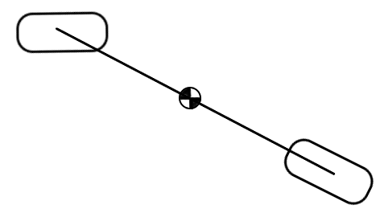

­ΔΨ

­e

­a

v­x

b

r

Fyr

α­­r

v­­y

β

F­­yf

α­­f

δ